Досрочно за границей проголосовали 38 тысяч соотечественников
20.09.2021
В Информационном центре ЦИК России обсудили голосование российских граждан за рубежом.
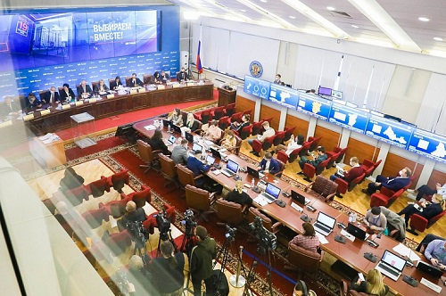
Посол по особым поручениям МИД России Геннадий Аскальдович сообщил, что Министерством иностранных дел Российской Федерации было принято решение о создании комиссии по выборам за рубежом.
«Было создано 348 избирательных участков в 144 странах. В условиях пандемии это неплохая цифра», - сказал Геннадий Аскальдович.

Территориальные избирательные комиссии возглавили 37 послов, 66 генеральных консулов, 63 советника посланника.
По согласованию с ЦИК в 54 странах были проведены выездные досрочные голосования. Досрочно проголосовало 38 тысяч человек.
Во всех странах голосование проходило спокойно и без эксцессов. «Мы удовлетворены организацией и ходом избирательной кампании за рубежом», - отметил посол.
Фото: ЦИК России

Адрес страницы: http://mosds.mos.ru/presscenter/news/detail/10264472.html
ГКУ города Москвы «Центр гуманитарного и делового сотрудничества с соотечественниками за рубежом - Московский дом соотечественника»

